ỨNG DỤNG CÔNG NGHỆ THÔNG TIN TRONG DẠY VÀ HỌC
TIẾNG ANH THỜI KÌ 4.0
APLICATION OF INFORMATON TECHNOLOGY IN TEACHING AND LEARNING ENGLISH IN THE ERA OF 4.0

Ths. Vương Thanh Thủy¹  Cử nhân Võ Thị Hồng Lan² |  | ¹Trường Cao đẳng Lý Tự Trọng TP. HCM;  Email: vtthuy1972@gmail.com
Keywords: |  | TÓM TẮT: Công nghệ thông tin (CNTT) là một thành tựu lớn của cuộc cách mạng khoa học kỹ thuật đang phát triển như vũ bão trong thời đại ngày nay. Trong thời đại bùng nổ CNTT, những ảnh hưởng tích cực mà nó mang lại trong môi trường giáo dục là vô cùng rõ rệt. Việc dạy và học Tiếng Anh có sự hỗ trợ của CNTT đã và đang diễn ra ở hầu hết tất cả các trường đại học, cao đẳng trên toàn quốc. Cao đẳng Lý Tự Trọng Thành phố Hồ Chí Minh là một cơ sở đào tạo có uy tín trên toàn quốc, từ lâu đã rất chú trọng đến việc ứng dụng CNTT vào việc dạy và học Tiếng Anh cho sinh viên. Bài viết tập trung phân tích thực trạng, những khó khăn và thuận lợi trong việc ứng dụng CNTT trong dạy và học Tiếng Anh, đồng thời đưa ra các giải pháp nhằm nâng cao hiệu quả dạy học Tiếng Anh trong nhà trường, tạo tiền đề và tăng cơ hội việc làm cho sinh viên sau khi ra trường.
awareness, ability, teaching and learning English, intergrate, adapt |  | Bối cảnh: Cuộc cách mạng công nghiệp lần thứ 4 với nền tảng CNTT dự báo sẽ là một xu thế lớn có tác động đến phát triển kinh tế - xã hội mỗi quốc gia, từng khu vực, và toàn cầu, trong đó có Việt Nam. Cuộc cách mạng công nghiệp lần thứ 4 sẽ tác động mạnh mẽ, toàn diện trên các khía cạnh chủ yếu của nền kinh tế. Khi tự động hóa thay thế lao động chân tay trong nền kinh tế, khi robot thay thế con người trong nhiều lĩnh vực, hàng triệu lao động có thể rơi vào cảnh thất nghiệp. Điều này đòi hỏi người lao động phải có sự thích ứng cao hơn để đáp ứng những công việc mới và tránh bị đào thải.  Nhận thức được tầm quan trọng của việc nâng cao chất lượng nguồn nhân lực này, là một cơ sở uy tín đào tạo đa ngành nghề theo định hướng ứng dụng, trường Cao đẳng Lý Tự Trọng Thành phố Hồ CHí Minh đã và đang từng bước đổi mới trên tất cả các phương diện trong Nhà trường đặc biệt là giảng dạy Tiếng Anh - một yếu tố vô cùng cần thiết cho sinh viên trong quá trình hội nhập của thời kì 4.0. Để nâng cao hiệu quả dạy và học Tiếng Anh, ứng dụng CNTT là xu thế tất yếu. Bài viết đi vào phân tích thực trạng dạy và học Tiếng Anh có ứng dụng CNTT, đồng thời đề xuất một số giải pháp nâng cao hiệu quả giảng dạy Tiếng Anh trong Nhà trường, nâng cao tính tự chủ và động cơ học tập của sinh viên.  Kết quả: Việc thực hiện dạy học với sự hỗ trợ CNTT đòi hỏi giảng viên phải có những am hiểu nhất định về tin học để xây dựng giáo án và thiết kế bài giảng điện tử. Việc thiết kế bài giảng điện tử, giáo trình điện tử lại đặt ra những yêu cầu về kỹ thuật đánh giá, trắc nghiệm, về mỹ thuật, kịch bản, xử lý âm thanh, hình ảnh. Do đó, ngoài việc bồi dưỡng và khuyến khích giảng viên thực hiện dạy học bằng CNTT cần có các hoạt động giáo dục điện tử để hỗ trợ giảng viên duy trì lâu dài: trang bị máy móc thiết bị đồng bộ, xây dựng các kho tài nguyên tư liệu thực nghiệm, mô phỏng, tài liệu tham khảo, bài giảng điện tử mẫu, giáo trình điện tử, các phần mềm dạy học, diễn đàn điện tử để giảng viên có thể thực hiện công tác giảng dạy "bất cứ lúc nào, bất cứ ở đâu" như nhiều trường đại học đã và đang thực hiện.  Bàn luận: Nhà trường cần tăng cường cơ sở vật chất, tận dụng tối đa các phương tiện để hỗ trợ cho giảng viên khi dạy học trực tuyến. Nhà trường, các thầy cô giáo cần phối hợp tốt với phụ huynh học sinh để trao đổi kế hoạch, thống nhất cách làm, tăng cường sự phối hợp của phụ huynh khi các em học tập tại nhà. Căn cứ vào đặc thù từng lớp và các điều kiện hiện có, nhà trường nên cho các thầy cô giáo chủ động, linh hoạt lựa chọn hình thức tổ chức dạy học sao cho phù hợp. Có thể lựa chọn một trong các hình thức như dạy thông qua Zoom, Gmeet, qua nhóm zalo, messenger, facebook, email... Ở những nơi không có điều kiện về mạng, kỹ thuật thì cần tìm giải pháp để giao bài, giao nhiệm vụ cho sinh viên như làm bài tập, tiểu văn, luận văn, đề tài…  ABSTRACT: Information technology is a great achievement of the scientific and technical revolution that is developing stormily in today's world. In the era of IT boom, the positive effects to the educational environment are extremely evident. Teaching English with IT support has been taking place in almost all universities and colleges nationwide. Ly Tu Trong College in Ho Chi Minh City is a prestigious training institution, which has long paid great attention to the application of IT in teaching and learning ​​for students. The article focuses on analyzing the current state, difficulties and advantages of IT application in teaching and learning English as well as offers solutions to improve the effectiveness of teaching English in this college, creating a premise and increasing opportunities for students after graduation.  Context:  The 4th industrial revolution with IT is forecasted to be a big trend that has an impact on socio-economic development of each country, region, and the world, including Vietnam. The 4th industrial revolution will have a strong and comprehensive impact on key aspects of the economy. As automation replaces manual labor in the economy, and robots replace humans in many fields, millions of workers could fall into unemployment. This requires workers to be more adaptive to meet new jobs and avoid being fired.  Recognizing the importance of improving the quality of this human resource, as a prestigious application-oriented multi-disciplinary training college, Ly Tu Trong College in Ho Chi Minh City has gradually innovated in all aspects, especially teaching English - an extremely necessary factor for students in the integration process of the 4.0 era. To improve the effectiveness of teaching and learning English, IT application is an inevitable trend. The article analyzes the current situation of English teaching and learning with IT applications, and proposes some solutions to improve the effectiveness of teaching English, improve students' autonomy and learning motivation.  Result: Teaching with IT support requires teachers to have certain knowledge of informatics to build and design electronic lessons. The design of electronic plans and textbooks sets requirements for assessment techniques, multiple-choices, fine arts, scripts, sound and image processing. Therefore, in addition to fostering and encouraging teachers to teach using IT, it is necessary to have e-educational activities to support teachers in long-term maintenance: equipping synchronous machines and equipment, building sample materials, simulations, reference materials, sample electronic electronic lessons, electronic textbooks, teaching software, electronic forums so that teachers can carry out their teaching "anything, anytime, anywhere" as many universities have been doing.  Discussion: The Principle needs to strengthen facilities, make the most of the means to support teachers when teaching online. This college and teachers need to coordinate well with students and parents to exchange plans, agree on how to do, and strengthen parents' cooperation when their children study at home. Based on the characteristics of each class and existing conditions, the Principle should allow teachers to actively and flexibly choose the appropriate form of teaching Website. We can choose one of the methods such as teaching via Zoom, Gmeet, Zalo group, Messenger, Viber, email... In places where there is no network or technical condition, we need to find a solution to deliver the lessons, assigning tasks to students such as homework, essays, theses, topics...

MỞ ĐẦU
1. Tầm quan trọng của CNTT trong dạy học Tiếng Anh
Ứng dụng CNTT vào dạy và học có tầm quan trọng đặc biệt đối với nền giáo dục nước nhà. Đây là tiền đề quan trọng để tạo nên thế hệ nòng cốt trong tương lai, giúp đất nước phát triển và vươn xa trên con đường hội nhập quốc tế.
Khi ứng dụng CNTT vào giảng dạy Tiếng Anh, sinh viên sẽ được làm quen với các thiết bị hiện đại như: máy tính, máy chiếu, đầu VCD, DVD,… Điều này giúp sinh viên dễ dàng tiếp cận với thế giới công nghệ, bắt kịp xu hướng thời đại và có sự chuẩn bị tốt nhất cho công việc của các em sau này.
Bên cạnh đó, CNTT giúp giảng viên thiết kế những bài giảng độc đáo, mới lạ, có tính sáng tạo cao. Giảng viên nên tích hợp đa phương tiện như hình ảnh, video, các đoạn hội thoại,… để làm tăng chất lượng nội dung bài giảng. Nhờ đó, sinh viên có thể phát triển toàn diện cả bốn kỹ năng nghe, nói, đọc, viết và kích thích tư duy ngôn ngữ của các em.
Hơn nữa, CNTT còn giúp thầy và trò tiếp cận nhanh chóng và hiệu quả với những nguồn tài liệu vô cùng phong phú trên internet. Giảng viên có thể bồi dưỡng kiến thức chuyên môn, nâng cao năng lực giảng dạy của bản thân. Từ đó, hỗ trợ sinh viên tốt hơn về cách phát âm, cấu trúc ngữ pháp,…
Ngày nay, máy vi tính là vật dụng không thể thiếu trong giảng dạy và học Tiếng Anh. Giảng viên đã ngày càng thấy rõ vai trò của máy vi tính trong việc soạn giáo án điện tử, soạn bài kiểm tra, làm powerpoint… Đặc biệt, nếu máy vi tính có nối mạng Internet sẽ là kênh thông tin vô cùng phong phú và vô tận, là kho dữ liệu khổng lồ phục vụ cho công việc giảng dạy của giảng viên. Với chiếc máy vi tính, giáo viên có thể xây dựng những bài giảng sáng tạo về cả bốn kỹ năng: Nghe, Nói, Đọc và Viết.
2. Dạy học trực tuyến: xu hướng tất yếu
Để phòng chống dịch và đảm bảo sức khỏe của sinh viên, giảng viên, cán bộ công nhân viên trong mùa dịch Covid – 19, trường Cao dẳng Lý Tự Trọng đã tạm dừng công tác dạy và học trực tiếp, chủ động linh hoạt xây dựng các kế hoạch dạy học trực tuyến. Kế hoạch học online giúp sinh viên có thể theo kịp tiến độ học tập của mình và không bị trì hoãn các mục tiêu học tập đã đặt ra.
Hơn nữa, học trực tuyến không chỉ hữu ích trong mùa dịch mà còn rất phổ biến với các nước phát triển như Mỹ, Anh, đặc biệt là Hàn Quốc – quốc gia Châu Á. Trong thời đại công nghệ thông tin 4.0 phát triển thì người dùng Internet, thiết bị điện tử ngày càng gia tăng và không khó để tham gia một khóa học online. Dù bạn là học sinh, sinh viên bận rộn, hay người đi làm, người già trẻ nhỏ đều có thể học online với một thiết bị điện tử. Học trực tuyến đang là xu hướng tất yếu của giáo dục hiện nay vì tiết kiệm được thời gian, chi phí, phù hợp với lứa tuổi và tích lũy được nhiều kiến thức.

Hình 1: Học online đang là một xu hướng.
Theo đó, với sự phát triển của khoa học - kỹ thuật, nhiều phương tiện hỗ trợ dạy học ra đời, đã mang lại hiệu quả, giúp giảng viên có thể định hướng sinh viên tiếp cận với nguồn tri thức phong phú, dễ hiểu nhất. Từ việc lên lớp bằng giáo án điện tử, dạy học bằng trình chiếu trên màn hình (Powerpoint), những năm gần đây còn xuất hiện thêm những thiết bị công nghệ dạy học hiện đại như bảng điện tử thông minh, sách giáo khoa điện tử, phần mềm thiết kế bài giảng...
Trong đó, với môn tiếng Anh cũng đã có nhiều thay đổi trong cách dạy và học giúp cho giảng viên và sinh viên tiếp cận dễ hơn với các phương pháp mới tiên tiến. Nghiên cứu, tìm ra các giải pháp nhằm đưa các ứng dụng của mạng xã hội vào quá trình đào tạo, biến quá trình học tập không chỉ bó gọn trong bốn bức tường của lớp học. Việc ứng dụng CNTT vào quá trình giảng dạy nhằm nâng cao tính tự chủ và động cơ học tập của học sinh, sinhviên; và đặc biệt mở rộng khả năng tương tác của người học với máy.
3. Thuận lợi khi dạy và học Tiếng Anh online
Việc ứng dụng CNTT trong dạy và học Tiếng Anh giúp giảng viên có cơ hội rèn luyện kỹ năng nghe, nói, khả năng diễn đạt Tiếng Anh, khắc phục những hạn chế về ngữ âm, trọng âm, ngữ điệu và là động lực để giảng viên cố gắng vươn lên.
Khi ứng dụng CNTT trong giảng dạy, bài giảng của giảng viên luôn uyển chuyển, linh hoạt, thúc đẩy sự tương tác giữa người dạy và người học. CNTT trong đó có máy tính nối mạng Internet là kho dữ liệu khổng lồ phục vụ cho việc giảng dạy, giúp giáo viên và sinh viên chia sẻ thông tin, tăng thời gian tự học, tự giải quyết vấn đề.


Hình 2: Nguồn tài liệu để học online là khổng lồ.
Một trong những ứng dụng hiệu quả của việc dạy và học Tiếng Anh đang được đề cập nhiều hiện nay, đó là hệ phần mềm thiết kế bài giảng tương tác, tích hợp sẵn các công cụ giảng dạy, công cụ đánh giá hiệu quả dạy học và thư viện đa phương tiện… Đây là những phần không thể thiếu trong lớp học ngày nay, thực sự tạo ra môi trường giao tiếp dạy và học Tiếng Anh một cách tự nhiên, người học có cảm giác như đang giao tiếp với người bản ngữ.
Với sự hỗ trợ của phần mềm và thiết bị này, giảng viên đã nâng cao chất lượng chuyên môn, rút ngắn thời gian thiết kế giáo án, phát huy hiệu quả công tác giảng dạy, xây dựng được nhiều hoạt động tương tác trên lớp, hỗ trợ và kiểm soát tốt hơn sinh viên của mình, tối ưu hóa khả năng của từng sinh viên. Đồng thời, giúp sinh viên tự tin, chủ động, mạnh dạn và tích cực tham gia vào các hoạt động giảng dạy của giảng viên. Đây thực sự là phương pháp giáo dục hiện đại “lấy người học làm trung tâm, thỏa mãn nhu cầu học và tối ưu hóa từng cá thể người học”, qua đó đạt mục tiêu học tốt môn ngoại ngữ, phát triển song song các kỹ năng nghe-nói-đọc-viết.
Việc ứng dụng CNTT tạo ra môi trường học Tiếng Anh tự nhiên, tạo điều kiện cho sinh viên tiếp cận với lời nói chuẩn xác của người bản ngữ, hỗ trợ cho quá trình dạy học thêm hấp dẫn, đạt hiệu quả cao, giúp sinh viên có kiến thức kỹ năng giao tiếp với bạn bè, thầy cô, với người ngoại quốc trong giờ học.
Như thế trong giáo dục điện tử, vai trò người thầy dần dần được thay đổi. Nhờ sự trợ giúp của CNTT, người thầy không giữ vai trò trung tâm, mà chuyển sang vai trò nhà điều phối trong kiểu dạy học hướng tập trung vào sinh viên.
4. Khó khăn khi dạy và học Tiếng Anh online
Học online hay offline đều có những lợi ích và khó khăn riêng, ngoài lợi ích của học online là tiết kiệm thời gian, chi phí, phù hợp với mọi lứa tuổi thì cũng có các mặt hạn chế riêng:
- Do đặc thù của học trực tuyến là đòi hỏi ý thức tự giác phải rất cao mà sinh viên thì hầu như chưa có.
- Khả năng tương tác kém: Khi dạy và học thì sự tương tác giữa giảng viên và sinh viên là yếu tố rất quan trọng. Nếu ở bài giảng trên lớp, sự tương tác được phát huy hiệu quả thì học trực tuyến, giảng viên chủ yếu là thực hiện bài giảng một chiều, sinh viên tiếp nhận, qua các phương tiện, sự tương tác cần thông qua hệ thống câu hỏi, bài tập sau đó chứ không trực tiếp. Điều này, sẽ ảnh hưởng đến chất lượng bài giảng.
- Đòi hỏi phải mua sắm nhiều: khi học online thì bắt buộc phải có kết nối internet, phải có thiết bị công nghệ để kết nối, trao đổi kiến thức chỉ qua internet. Điều này đôi lúc cũng gây ra không ít khó khăn như đường truyền mạng kém, không có camera, tai nghe… Thậm chí hiện nay, do sử dụng phần mềm Gmeet, Giảng viên phải sắm thêm 1 màn hình hay máy tính bảng nhưng vẫn không thể thấy hết được tất cả các camera của sinh viên.
- Mặc dù các em khá năng động trong việc ứng dụng công nghệ thông tin để khai thác các bài giảng của thầy cô giáo nhưng trên thực tế, hoàn cảnh, điều kiện cơ sở vật chất của gia đình sinh viên sẽ chi phối nhiều đến hoạt động học trực tuyến. Bởi lẽ, không phải gia đình nào cũng trang bị được mạng, máy tính hay laptop, điện thoại thông minh, tai nghe, webcam… để cho con em mình học tập, nhất là ở các địa phương thuộc vùng sâu, vùng xa, đặc biệt khó khăn. Sinh viên và giảng viên không thuần thục trong việc sử dụng các phần mềm.
- Không đánh giá được hết các năng lực và trình độ của sinh viên.
- Khi học trực tuyến, giảng viên và sinh viên chỉ trao đổi với nhau qua màn hình máy tính. Giảng viên khó có thể đánh giá được sự tích cực suy nghĩ xây dựng bài của sinh viên trong giờ học.
- Học online thì làm bài thi cũng online, giảng viên không thể biết được sinh viên có gian lận trong quá trình thi hay không, có nhận sự giúp đỡ từ bên ngoài hay không.
- Giảng viên phải chuẩn bị bài giảng, tài liệu nhiều trong quá trình giảng dạy. Hơn nữa trong đợt dịch covid diễn biến phức tạp hiện nay, giảng viên phải đi lại lên trường để có phòng dạy với các thiết bị tối tân hơn cho việc chuẩn bị bài giảng, gây tâm lý lo sợ cho giảng viên.
- Khi học online tại nhà sinh, viên dễ bị phân tâm nhiều thứ xung quanh, không thể tập trung vào bài giảng của giảng viên được. Dẫn đến tình trạng sinh viên khó chú ý lắng nghe và suy nghĩ các vấn đề giảng viên đang đặt ra làm sự tương tác của giảng viên và sinh viên kém khi giảng viên đặt ra câu hỏi cho lớp.
- Về phía gia đình sinh viên, ngoài khó khăn về phương tiện phục vụ cho sinh viên học trực tuyến thì nhiều phụ huynh không có khả năng ứng dụng công nghệ thông tin để trợ giúp cho con em mình; vẫn phải đi làm hằng ngày, không có thời gian để tổ chức, quản lý việc học của các em ở nhà…
- Khi nhà trường, các thầy cô giáo triển khai dạy học trực tuyến, nếu không xây dựng kế hoạch cụ thể thì chắc chắn sinh viên sẽ rơi vào tình trạng học chồng chéo giữa các bộ môn vì có thể, cùng một thời gian sẽ nhiều môn học, làm bài tập được giao. Như thế, hiệu quả khi học theo từng môn học sẽ không cao.

KẾT QUẢ NGHIÊN CỨU:
1. Giảng viên dạy tiếng Anh cần những yếu tố gì để dạy online tốt?
Kiến thức
Điều đầu tiên, nếu giảng viên muốn truyền tải kiến thức Tiếng Anh thì cần phải có chuyên môn thật vững. Trong đó đặc biệt là khả năng phát âm tiếng Anh của riêng mình. Chính vì thế, phát âm của giảng viên là rất quan trọng. Các sinh viên thường sẽ lấy người thầy của mình ra làm gương, vì vậy chỉ cần sai một từ phát âm thôi là bạn đã rất mất điểm trong mắt những người sinh viên của mình rồi. Do đó, hãy đặc biệt nâng cao khả năng tiếng Anh của riêng mình để có thể tạo được uy tín của riêng bạn trong mắt sinh viên.
Năng lực
Ngày nay, môi trường giáo dục không chỉ diễn ra trong phạm vi nhà trường mà mở rộng ra phạm vi toàn cầu. Tuy nhiên, không ít giảng viên chưa hiểu và sử dụng được những công cụ mới trong thực tiễn, hiệu quả giảng dạy vì vậy không cao. Do đó, để có thể cập nhật những kiến thức hiện đại mang tính toàn cầu, cũng như ứng dụng công nghệ thông tin thành thạo trong quá trình giảng dạy, đội ngũ giảng viên phải giỏi về ngoại ngữ và công nghệ thông tin, làm chủ công nghệ và tạo ra sự tự do, sáng tạo trong công tác đào tạo. Muốn như vậy thì nhà trường phải thường xuyên mở các lớp tập huấn cho giảng viên. Hiện nay việc tổ chức giảng thử trên Gmeet là bước đầu cho sự bứt phá về công nghệ thông tin nhưng cần phải có thêm các lớp tập huấn thực tế để giúp giải đáp cụ thể các thắc mắc của giảng viên hoặc hướng dẫn cho giảng viên các ứng dụng hay, mới vào trong việc giảng dạy. Chỉ với vài câu hướng dẫn trong các buổi họp tối thứ 7 hằng tuần như vậy thì các giảng viên lớn tuổi hoặc chưa tiếp xúc nhiều với công nghệ thông tin là quá sức và không hiệu quả. Có thể sử dụng Ultra View để các chuyên viên trợ giúp trực tuyến là 1 phương pháp hữu hiệu và rất tiện lợi.
Cần chú trọng phát triển năng lực giảng dạy, bao gồm những nội dung cụ thể như xây dựng chương trình giảng dạy; xác định những nội dung phù hợp để đạt tới các mục tiêu đã đề ra; xác định các phương pháp học tập và giảng dạy phù hợp nhằm chuyển tải được nội dung và đạt tới mục tiêu; xác định các phương pháp đánh giá phù hợp để động viên người học. Nâng cao năng lực sử dụng các phương pháp giảng dạy tích cực, phù hợp với chuyên môn của bản thân như: giảng dạy bằng tình huống, thảo luận nhóm, khám phá, mô phỏng, dự án... Rèn luyện các năng lực truyền đạt; năng lực giải quyết vấn đề và ra quyết định; năng lực không ngừng học tập và phát triển bản thân; năng lực sử dụng các thiết bị, phương tiện hiện đại trong giảng dạy
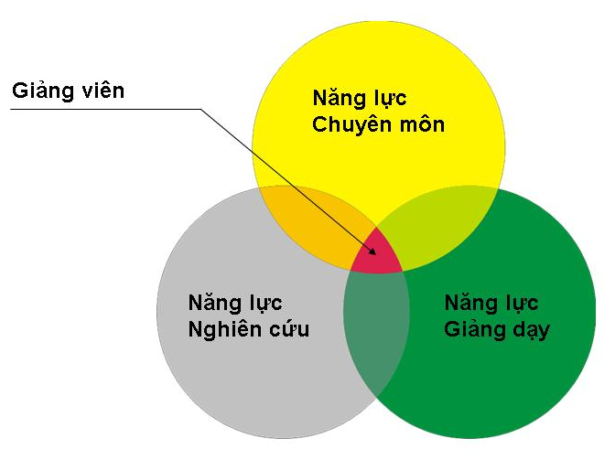
Hình 3: Năng lực của một giảng viên
Từng bước hoàn thiện những tiêu chuẩn về đạo đức nhà giáo và thường xuyên trau dồi phẩm chất chính trị. Mỗi giảng viên phải tự học tập và rèn luyện để có năng lực chuyên môn cao, nắm bắt được những thành tựu mới của khoa học công nghệ để kịp thời ứng dụng vào công tác giảng dạy; có khả năng sử dụng thành thạo ít nhất một ngoại ngữ, mà chủ yếu và quan trọng nhất là tiếng Anh; có năng lực nghiên cứu khoa học trong lĩnh vực chuyên môn của mình.
Kiên nhẫn
Trong quá trình dạy học, chắc chắn bạn sẽ gặp phải những sinh viên có khả năng học tập rất hạn chế. Điều này sẽ khiến cho bản thân bạn cảm thấy vô cùng ức chế trong khi giảng dạy. Tuy nhiên bạn luôn là người biết kiềm chế và kiên trì đi cùng sinh viên cho đến ngày sinh viên có thể nâng cao được khả năng của riêng mình.
Giảng viên tốt là giảng viên có thể giúp sinh viên vượt qua suy sụp tinh thần. Họ vượt qua khoảng cách thế hệ để giúp những sinh viên của mình. Họ là những người sẵn sàng giải thích, dù có phải lặp lại nhiều lần bởi họ biết rằng cuối cùng điều đó sẽ có ý nghĩa. Họ sẵn sàng chờ đợi cho đến khi một sinh viên đang chán nản, lo ra… bình tĩnh lại, thậm chí họ có thể dạy lại một bài học vốn rất rõ ràng dễ hiểu nếu như sinh viên còn vướng mắc. Một giảng viên giỏi sẵn sàng làm những gì cần thiết cho sinh viên của mình, dù điều đó có tốn thời gian đi chăng nữa.
Thật lòng yêu thương sinh viên
Giảng viên cần có một giác quan thứ sáu khi biết một sinh viên cần được chú ý hơn và khiến chúng cảm thấy vui vẻ. Chúng ta luôn khuyến khích sinh viên thể hiện mọi suy nghĩ của mình, dành thời gian thảo luận cùng sinh viên dù cho đó là những kiến thức ngoài bài giảng. Nếu cần thiết, sẵn lòng trao đổi với những giảng viên khác. Sự quan tâm của giảng viên phải vượt ra ngoài bức tường của lớp học.
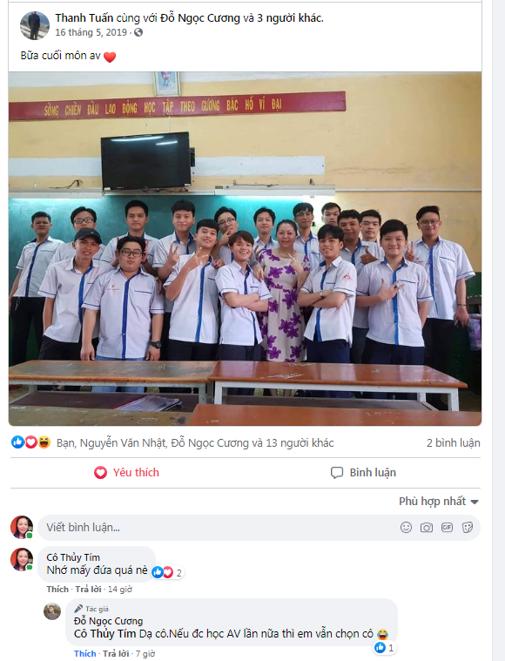
Hình 4: Giảng viên nên gần gũi, thân thiện với sinh viên.
Khả năng nhìn nhận cuộc sống
Môi trường học trực tuyến sẽ tương đối khác so với học trực tiếp khi giảng viên có thể đưa thêm nhiều trò chơi vào bài giảng giúp sinh viên tự tương tác với nhau. Khi dạy trực tuyến giảng viên sẽ chỉ có một mình với màn hình máy tính. Vì vậy để tránh việc khiến bài giảng trở nên nhàm chán, bạn nên tìm hiểu thêm nhiều kiến thức về cuộc sống để giúp cho bài dạy của mình được sinh động hơn.
Nhìn nhận theo nhiều phương diện và giải thích vấn đề theo một cách khác. Có rất nhiều phong cách học tập khác nhau. Không phải tất cả mọi người đều được dạy theo cùng một chủ đề bởi nhiều giáo viên. Ví dụ như môn Tiếng anh, tôi đã học nhiều lần, ở nhiều cấp độ khác nhau, nhiều giáo viên khác nhau. Cụ thể, tôi đã học phương pháp dạy Tiếng Anh giao tiếp ba lần, từ ba giáo viên khác nhau. Từ kinh nghiệm của mình, tôi cảm thấy bản thân phát triển nhiều nhờ kỹ năng giảng dạy của giáo viên thứ ba chứ không phải do đã học môn này ba lần. Thay vì nhìn vào công thức trừu tượng, họ giải thích bằng hình ảnh cụ thể dễ hiểu. Điều này đòi hỏi sự hiểu biết thấu đáo các bài học của họ, cũng như khả năng để xem xét chúng theo những cách khác nhau, điều mà không phải giảng viên nào cũng có thể làm được.
Có óc hài hước và sáng tạo
Trong một tiết học Tiếng Anh thường có ngữ pháp, luyện nghe, nói, đọc, viết… nếu giảng viên chỉ dạy với một tốc độ chậm chạp hoặc quá nhanh nhưng không đan xen vào những câu chuyện vui, những sáng tạo mới thì sẽ rất nhàm chán, khô khan và khiến các sinh viên thấy khó nuốt trôi bài hơn. Vì thế một giảng viên dạy Tiếng Anh tốt cần có sự hài hước đúng lúc trong 1 tiết học Tiếng Anh.
Kĩ năng giao tiếp với học viên
Hiện nay rất nhiều giảng viên vẫn áp dụng phương pháp dạy ‘teacher-centered’ – có nghĩa trong lớp giảng viên là trung tâm. Với phương pháp này, sự tương tác giữa giảng viên và sinh viên rất hạn chế vì sinh viên chủ yếu lắng nghe và làm theo hướng dẫn. Từ đó, người học trở nên e dè và ngại ngùng khi tương tác với bạn cùng lớp và giảng viên. Để tạo ra môi trường học tiếng Anh tốt thì lớp học tiếng Anh cần lấy sinh viên làm trung tâm (student-centered) và tối đa hóa tương tác giữa sinh viên và giảng viên. Phương pháp này yêu cầu giảng viên sẽ phải giao tiếp, trao đổi với sinh viên nhiều hơn nên sẽ khiến sinh viên cảm thấy thoải mái, tự tin hơn khi giao tiếp với bằng tiếng Anh.
Kĩ năng quản lý lớp học
Đa số các lớp học tiếng Anh đều có 40 học viên trở lên nên việc quản lí lớp học online là cực kì khó khăn. Giảng viên cần hiểu rõ từng sinh viên của mình để quản lý lớp học hiệu quả. Ví dụ như việc xếp sinh viên theo nhóm như thế nào để tối đa hóa hiệu quả học nhóm hoặc cách sắp xếp các hoạt động trong lớp hợp lí để sinh viên hiểu rõ mục đích của bài học và đạt được mục tiêu chính mà giảng viên đưa ra trong mỗi buổi học.
Ngoài ra, một khuyết điểm lớn nhất của Gmeet là khó có thể vừa dạy vừa quan sát tất cả các camera của sinh viên. Do vậy, có rất nhiều sinh viên sao lãng việc học hoặc thiếu ý thức khi không có người nhắc nhở. Bản thân tôi đã rất vất vả khi phải liên tục nhắc các bạn mở camera, nhắc từng bạn khi thái độ học tập chưa nghiêm túc. Thời gian học cũng bị lãng phí vì những việc như vậy, và các bạn học nghiêm túc sẽ cảm thấy rất bực mình khi cứ phải nghe nhắc nhở như vậy.
2. Cách nâng cao chất lượng dạy học Tiếng Anh bằng việc ứng dụng CNTT
- Đặt ra mục tiêu cần đạt được trong mỗi bài học một cách chi tiết. Chuẩn bị giáo án kết hợp với phương pháp dạy học rõ ràng, chi tiết. Sau đó áp dụng CNTT thiết kế bài giảng kết hợp đa phương tiện như hình ảnh, video, đoạn hội thoại,… để tăng hiệu quả truyền đạt.
- Tích cực học tập, trau dồi kiến thức về CNTT qua tự học và học hỏi ở đồng nghiệp.
- Hạn chế sử dụng tiếng Việt trong lúc giảng bài, tạo môi trường học Tiếng Anh tốt nhất.
- Khuyến khích sinh viên tìm kiếm tài liệu học tập, các ứng dụng hay để học Tiếng Anh trên mạng. Cụ thể: Duolingo, Memrise, Phrasal Verbs Cards, SpeakingPal, Tiếng Anh mỗi ngày, Học tiếng Anh giao tiếp Tflat, Fun Easy English, Ngữ pháp Tiếng Anh, Busuu, FluentU…
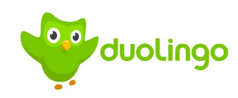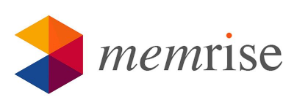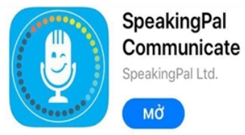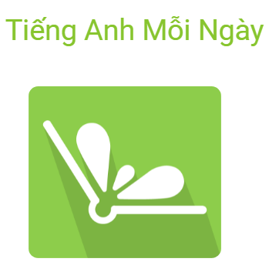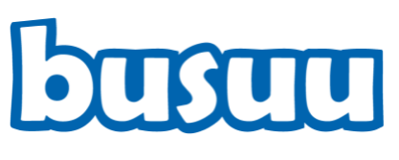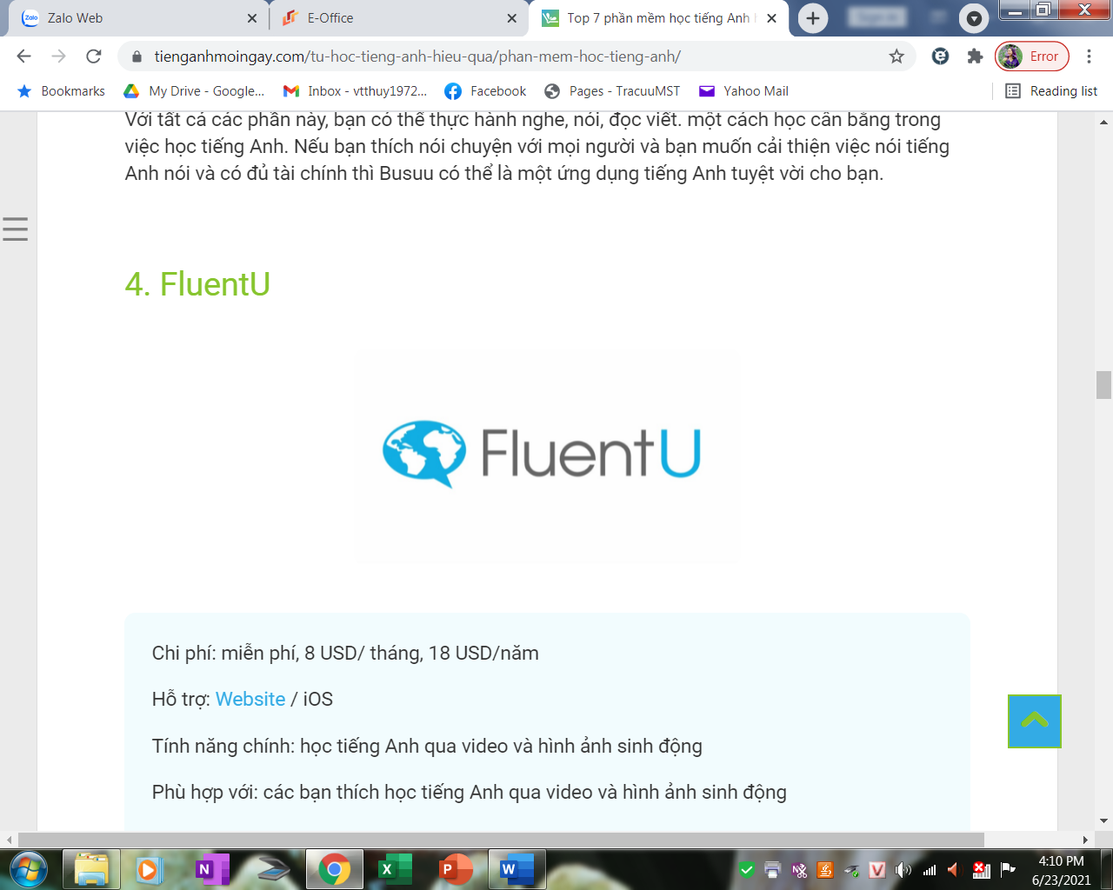
- Các KÊNH YOUTUBE giúp Sinh viên làm quen với Tiếng Anh cực kì hiệu quả cũng là nguồn vô tận để Giảng viên dạy Tiếng Anh:
1. In a Nutshell: Các đoạn phim hoạt hình khiến việc học hành thú vị và đọc dễ hơn.
https://www.youtube.com/user/Kurzgesagt
2. C.G.P Grey: Các giải thích đầy dễ hiểu và mang tính giải trí về chính trị, địa lý và văn hóa.
https://www.youtube.com/user/CGPGrey
3. Crash Course: Các nội dung về khoa học nhỏ và nhiều chủ đề xuyên suốt nhiều lĩnh vực khác.
https://www.youtube.com/user/crashcourse
4. Scishow: Khám phá nhiều chủ đề mang tính khoa học cực kì hấp dẫn.
https://www.youtube.com/user/scishow
5. HowStuffWorks: Một “liều” tò mò cho mỗi ngày để hiểu thêm về thế giới.
https://www.youtube.com/user/HowStuffWorks?pbjreload=10
6. THNKR: Con người, những câu chuyện và ý tưởng có thể làm thay đổi góc nhìn của bạn.
https://www.youtube.com/user/thnkrtv
7. MinutePhysics: giải thích đơn giản cho nhiều câu hỏi liên quan đến vật lý và nhiều môn khoa học khác.
https://www.youtube.com/user/minutephysics
8. MinuteEarth: Khoa học và những câu chuyện về hành tinh tuyệt vời của chúng ta.
https://www.youtube.com/user/minuteearth
9. Veritasium: Kênh khoa học với nhiều thí nghiệm, phỏng vấn chuyên gia, trình diễn thú vị và thảo luận với cộng đồng về khoa học.
https://www.youtube.com/user/1veritasium
10. Numberphile: Nếu bạn yêu những con số, đừng bỏ qua kênh YouTube này.
https://www.youtube.com/user/numberphile
11. SmarterEveryDay: bạn thông minh hơn mỗi ngày với nhiều chủ đề về khoa học.
https://www.youtube.com/user/destinws2
12. Periodic Videos: Video về từng chất hóa học và các vấn đề về hóa học nói chung.
https://www.youtube.com/user/periodicvideos
13. Sixty Symbols: Tìm hiểu về vật lý và thiên văn.
https://www.youtube.com/user/sixtysymbols
14. AsapSCIENCE: Cập nhật hàng tuần các video cực kì vui nhộn và gây tò mò về khoa học.
https://www.youtube.com/user/AsapSCIENCE
15. It’s Okay To Be Smart: Thật tuyệt khi thông minh, chúng tôi cũng đồng ý với bạn!
https://www.youtube.com/user/itsokaytobesmart
16. PatrickJMT: Kênh YouTube với nhiều video liên quan đến toán học.
https://www.youtube.com/user/patrickJMT
17. Bozeman Science: Một giáo viên trung học giải thích các vấn đề về khoa học
https://www.youtube.com/user/bozemanbiology?pbjreload=10
18. Computerphile: Loạt video liên quan đến công nghệ và máy tính.
https://www.youtube.com/user/Computerphile
19. The Game Theorists: Nếu thích phân tích và “chém gió” về game, đây là nơi dành cho bạn.
https://www.youtube.com/user/MatthewPatrick13
20. Extra Credits: Game được tạo ra như thế nào, chúng có nghĩa là gì và làm sao để chúng tốt hơn, kênh YouTube này sẽ trả lời tất cả.
https://www.youtube.com/user/ExtraCreditz
21. The New Boston: Nhiều bài hướng dẫn về phát triển web.
https://www.youtube.com/user/thenewboston
22. Mark Crilley: Các video về hướng dẫn vẽ rất cả mọi thứ bạn có thể tưởng tượng được.
https://www.youtube.com/user/markcrilley
23. Draw with Jazza: Video học vẽ cực kì thú vị.
https://www.youtube.com/user/DrawWithJazza
24. JustinGuitar: Kênh YouTube học guitar vời nhiều phong cách, kĩ thuật và phù hợp với nhiều trình độ.
https://www.youtube.com/user/JustinSandercoe
25. Hdpiano: Học chơi piano với những hướng dẫn dễ hiểu.
https://www.youtube.com/user/HDPiano
26. Every Frame a Painting: Video phân tích phim ảnh cực kì hấp dẫn.
https://www.youtube.com/user/everyframeapainting
27. Photo Exposed: Bí kíp và hướng dẫn nhiếp ảnh.
https://www.youtube.com/user/PhotoExposedPodcast
28. Film Riot: Khám phá nhiều bước trong quy trình làm ra một bộ phim.
https://www.youtube.com/user/filmriot
29. ouLearn: Kênh YouTube về tìm hiểu những điều mới lạ phong phú của Open University.
https://www.youtube.com/user/OUlearn
30. TED Talks: Những video về khoa học, giáo dục được TED chọn lọc kĩ lưỡng.
https://www.youtube.com/user/TEDtalksDirector
31. Smithsonian: Tìm đáp án cho những câu hỏi lớn.
https://www.youtube.com/user/smithsonianchannel
32. Big Think
https://www.youtube.com/user/bigthink
- Tìm tòi các phần mềm dạy học mới để tạo hứng thú học tập cho sinh viên, giúp bài giảng sinh động dễ hiểu.
- Thay đổi phương pháp dạy học, khơi gợi hứng thú học tập của học sinh. Giảng viên có thể thiết kế các trò chơi cho sinh viên như:
trò chơi ô chữ tiếng Anh  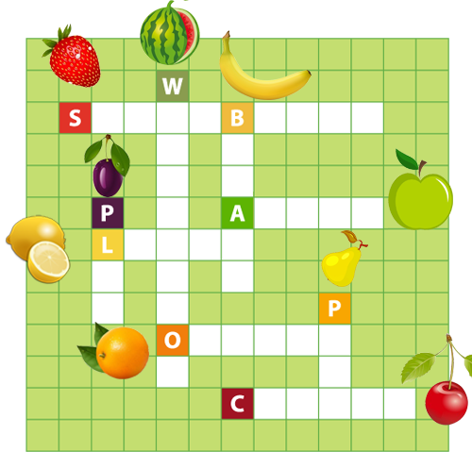 | Trò chơi ngôi sao may mắn  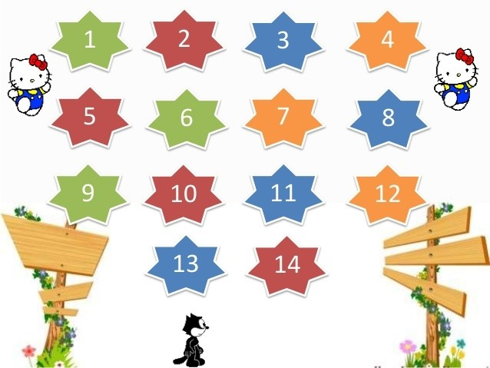

- Bồi dưỡng kỹ năng áp dụng CNTT thông qua việc tự học và các khóa huấn luyện do nhà trường tổ chức.

KẾT LUẬN
Việc ứng dụng CNTT trong dạy Tiếng Anh làm cho bài học trở lên sinh động, hấp dẫn hơn đem lại hứng thú học tập cho sinh viên, từ đó nâng cao hiệu quả của việc dạy và học .Vì thế chúng ta phải nỗ lực để việc ứng dụng CNTT vào dạy và học Tiếng Anh trở thành việc làm thường xuyên, liên tục của giảng viên và sinh viên.
Giảng viên cần nắm chắc mục tiêu, nội dung kiến thức giảng dạy, khai thác hiệu quả các phương tiện dạy học hiện đại có sẵn, luôn trau dồi kiến thức chuyên môn, cập nhật kiến thức mới, thiết kế slide sinh động dễ hiểu, chia sẻ kinh nghiệm về ứng dụng CNTT trong giảng dạy Tiếng Anh, hướng dẫn sinh viên làm bài tập nhóm, các kĩ năng tra cứu qua Internet, tìm tòi các phần mềm dạy học mới để tạo hứng thú học tập cho sinh viên, giúp bài giảng sinh động dễ hiểu. Giảng viên có thể sử dụng phần mềm để dạy Tiếng Anh hiệu quả đã giới thiệu ở trên, cài bộ từ điển online, trò chơi nhận biết kết cấu, tìm chữ, ngôi sao may mắn, ô chữ bí mật. Ngoài ra còn có các website học tiếng Anh online miễn phí như Tienganh123.com. Học ngoại ngữ qua các bài hát nổi tiếng, những mẩu truyện hoặc phim ảnh, tải các phiên bản từ điển như bluedict, Qdict lite, Tflat..
TÀI LIỆU THAM KHẢO
[1] Điều lệ trường đại học (Việt Nam)
[2] Học viện Chính trị quốc gia Hồ Chí Minh, Cách mạng công nghiệp lần thứ tư - thời cơ và thách thức đối với Việt Nam, Nxb Lý luận Chính trị, H.2017, tr.12.
[3] Martin Hayden và Lâm Quang Thiệp. “Tầm nhìn 2020 Cho Giáo dục Đại học Việt Nam” Journal of International Education, 1st Quarter, 2006.
[4] Nghị quyết số 14/2005/NQ-CP ngày 02 tháng 11 năm 2005 của Chính phủ về đổi mới cơ bản và toàn diện giáo dục đại học Việt Nam giai đoạn 2006 – 2020.
[5] Nguyễn Văn Long (2016), “Ứng dụng công nghệ thông tin trong dạy và học ngoại ngữ. Từ kinh nghiệm quốc tế đến thực tại Việt Nam”, tạp chí Khoa học ĐHNNQG: Nghiên cứu Giáo dục, Tập 32, Số 2 (2016) 36-47
[6] Nguyễn Văn Long (2015), “Giảng dạy tiếng Anh trong thời đại truyền thông số từ góc nhìn của ngôn ngữ học xã hội”, Tạp chí Ngôn ngữ & Đời sống (Language & Life).
[7] Nguyễn Văn Long (2012), “Giới thiệu về giao tiếp qua công nghệ trong giáo dục”, Tạp chí Khoa học và Công nghệ - Đại học Đà Nẵng
[8] Tham luận Hội thảo quốc tế ”Sư phạm giáo dục - tiếng gọi của thế kỷ XXI”, ngày 16-17 tháng 9 năm 2010 tại Moskva.
[9] Trần Mạnh Tường (2018), “Trò chơi tiếng Anh” của NXB văn hóa thông tin.
http://www.giaoduc.edu.vn/ung-dung-cntt-vao-day-hoc-tieng-anh.htm
https://tienganhmoingay.com/hoc-tieng-anh/
https://hachium.com/blog/ung-dung-cong-nghe-thong-tin-trong-day-hoc-ngoai-ngu/
https://www.hotcourses.vn/study-abroad-info/careers-prospects/day-tieng-anh-can-ki-nang-giao-tiep-quan-ly-va-cam-thong/
https://solution.edu.vn/pham-chat-cua-mot-giao-vien-tieng-anh-tot/
https://jolo.edu.vn/vi/thu-vien/hoc-tieng-anh/6-hieu-lam-hoc-tieng-anh-online.htmlhttps://blog.muaban.net/4-ki-nang-can-thiet-phai-co-cua-mot-giao-vien-day-tieng-anh/
http://www.cemd.ueh.edu.vn/index.php?q=page/%C4%91%C3%A0o-t%E1%BA%A1o-ph...
https://tcnn.vn/news/detail/47241/Nang-cao-chat-luong-doi-ngu-giang-vien-dai-hoc-o-Viet-Nam-dap-ung-yeu-cau-cua-cuoc-cach-mang-cong-nghiep-4.0.html
https://www.quanlynhanuoc.vn/2020/03/19/doi-moi-can-ban-toan-dien-giao-duc-va-dao-tao-thuc-trang-va-giai-phap/

